



Masarykova základní škola Debř, Mladá Boleslav, příspěvková organizace

Název a číslo materiálu:
VY_32_INOVACE_18_Člověk a společnost_8. třída_1. SVĚTOVÁ VÁLKA

Autor: Mgr. Simona Martinková
Datum vytvoření: 01.05.2012

Číslo projektu: CZ.1.07/1.4.00/21.1185
Pracovní list je určen k úvodnímu seznámení s 1. světovou válkou. Žáci s pomocí učebnice a atlasu vypracují jednotlivé úkoly.
Ročník: 8.
Čas: 25 minut
Pomůcky: atlas, učebnice

1. Před 1. světovou válkou vznikly v Evropě 2 koalice: (s pomocí mapy najděte, které státy je tvořily)
Trojspolek = ………………………………..:
1.
2.
3.
Trojdohoda: ……………………………………:
1.
2.
3.

2. K panovníkovi přiřaď zemi, kde vládl:
1. Vilém II. 2. Mikuláš II. 3. František Josef I.
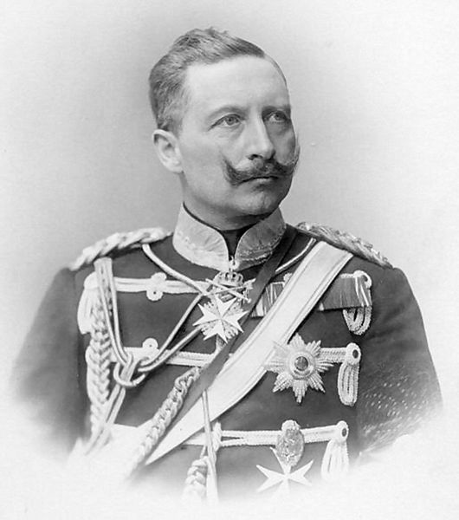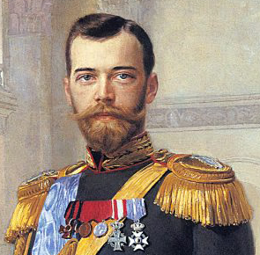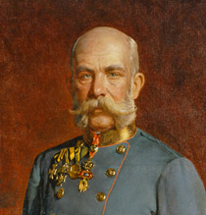
obr. 3
obr. 2
obr. 1

4. Viktor Emanuel III. 5. Jiří V. 6. Raymond Poincaré
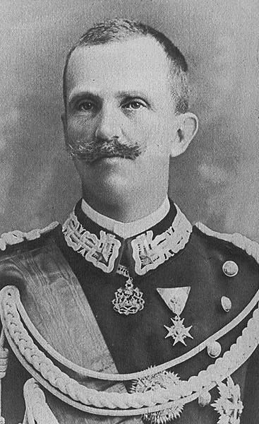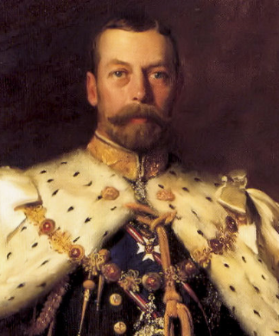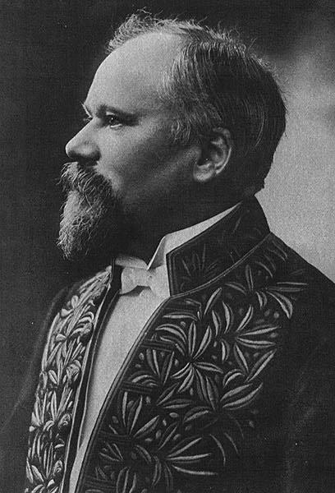
obr. 6
obr. 5
obr. 4

3. Doplň text:
Za záminku k rozpoutání 1. světové války posloužil atentát na ………………………………………, který byl následníkem ……………………………….. trůnu. Atentát byl spáchán v ………………………..
Provedl ho ……………………………………….., dával tím najevo svůj nesouhlas s anexí Bosny a Hercegoviny. Rakousko obvinilo z atentátu ………………………………. a dne ……………….. mu vyhlásilo válku. Tento den je považován za začátek 1. světové války.

4. S pomocí mapy urči, který stát válčil na straně Centrálních mocností, na straně Dohody a který byl neutrální:
Portugalsko, Španělsko, Velká Británie, Itálie, Německo, Rakousko-Uhersko, Rusko, Švýcarsko, Japonsko, USA, Albánie, Řecko, Rumunsko, Bulharsko, Srbsko.

5. Do mapy zakresli fronty 1. světové války (r. 1914)
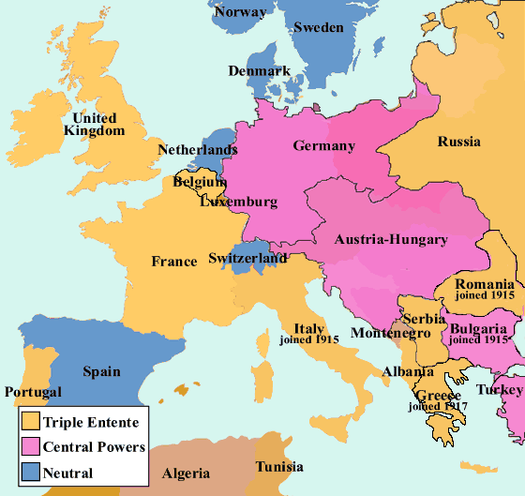
ŘEŠENÍ
1. Před 1. světovou válkou vznikly v Evropě 2 koalice: (s pomocí mapy najděte, které státy je tvořily)
Trojspolek = Centrální mocnosti
1. Německo
2. Rakousko-Uhersko
3. Itálie
Trojdohoda: Dohoda
1. Francie
2. Velká Británie
3. Rusko

2. K panovníkovi přiřaď zemi, kde vládl:
1. Vilém II. - Prusko 2. Mikuláš II. - Rusko 3. František Josef I. R-U

4. Viktor Emanuel III.- Itálie 5. Jiří V. - Velká Británie 6. Raymond Poincaré - Francie

3. Doplň text:
Za záminku k rozpoutání 1. světové války posloužil atentát na Františka Ferdinanda d´Este, který byl následníkem rakouského trůnu. Atentát byl spáchán v Sarajevu.
Provedl ho Gavrilo Princip, dával tím najevo svůj nesouhlas s anexí Bosny a Hercegoviny. Rakousko obvinilo z atentátu Srbsko a dne 28.7.1914 mu vyhlásilo válku. Tento den je považován za začátek 1. světové války.

4. S pomocí mapy urči, který stát válčil na straně Centrálních mocností, na straně Dohody a který byl neutrální:
Portugalsko, Španělsko, Velká Británie, Itálie, Německo, Rakousko-Uhersko, Rusko, Švýcarsko, Japonsko, USA, Albánie, Řecko, Rumunsko, Bulharsko, Srbsko.

Zdroje:
Všechny uveřejněné odkazy [cit. 01-05-2012] dostupné pod licencí public domain na: <http://commons.wikimedia.org/wiki/Main_Page>.

obr. 1: http://cs.wikipedia.org/wiki/Soubor:Bundesarchiv_Bild_146-2004-0096,_Kaiser_Wilhelm_II..jpg
obr. 2: http://cs.wikipedia.org/wiki/Soubor:Nicholas_II_of_Russia_painted_by_Earnest_Lipgart.jpg
obr. 3: http://cs.wikipedia.org/wiki/Soubor:Kaiser_franz.jpg
obr. 4: http://commons.wikimedia.org/wiki/File:Victor_Emmanuel_III_of_Italy_-_Project_Gutenberg_eText_13955.jpg?uselang=cs
obr. 5: http://cs.wikipedia.org/wiki/Soubor:King_George_V_1911_color-crop.jpg
obr. 6: http://cs.wikipedia.org/wiki/Soubor:Poincare_larger.jpg

